19 luglio 2004

Laboratorio di informatica: algoritmi e strutture dati

Cappello Igor matricola 101434

Marcon Luciano matricola 104522

Sgorlon Stefano matricola 112215

Consegna progetto

Progetto scelto: Massa critica



Compilazione del programma

Se non presente, creare la sottodirectory “classes”.
Supponendo che il comando javac sia visibile dalla variabile d’ambiente PATH del sistema operativo, digitare dalla directory principale:
javac -d classes/ -sourcepath src/ src/massacritica/interfaccia/*.java
Verranno compilate automaticamente tutte le classi.

Esecuzione del software

Supponendo che il comando java sia visibile dalla variabile d’ambiente PATH del sistema operativo, e che i file compilati siano nella directory “classes” posizionarsi nella directory principale e digitare:
java –cp classes massacritica.interfaccia.GUI
oppure eseguire lo script massacritca.sh o massacritica.bat a seconda che si adoperi Linux o Windows.

Modalità di utilizzo del software

Il nostro software permette di giocare a massa critica.
Dal menu a tendina, selezionare la voce "File" e poi "Nuova Partita" per giocare o "Configura partita" per scegliere le opzioni per la partita e salvarle per quelle future.

Esistono diverse modalità di gioco:

- Giocatore umano contro un altro giocatore umano, in locale. Usano tutti due lo
stesso mouse e si danno il turno.
- Giocatore umano contro un giocatore virtuale, in locale. Il Giocatore1 deve essere l’utente, mentre il Giocatore2 sarà la macchina.
- Giocatore virtuale contro giocatore virtuale, in locale. L’utente non può che osservare l’andamento della partita senza intervenire fino alla vittoria.
- Giocatore umano contro avversario remoto.
- Giocatore virtuale contro avversario remoto.

In questi ultimi due casi, l’avversario remoto può essere un giocatore virtuale, un giocatore umano oppure può essere un osservatore che invia le mosse ricevute da un altro giocatore remoto, il quale a sua volta, può essere un giocatore virtuale, un giocatore umano oppure un osservatore.

Ci può essere quindi una catena di n osservatori fra i due giocatori effettivi.

Il software impone che il giocatore locale (umano o macchina) debba essere sempre il giocatore1.

- Giocatore remoto contro giocatore remoto. È questo il caso dell’osservatore che legge le mosse di un giocatore da un host remoto e le invia, dopo averle visualizzate, all’altro host remoto. Anche qui i due giocatori remoti possono essere giocatori virtuali, giocatori umani oppure osservatori che inviano le mosse ricevute da un altro giocatore remoto.

Nella finestra di configurazione della partita bisogna per ogni giocatore decidere se è locale o remoto.
Se è locale bisogna scegliere se sarà umano o macchina.
In quest'ultimo caso bisogna impostare il livello di intelligenza (difficoltà) della macchina (facile, medio, difficile) e il tempo di sleep delle mosse della macchina (tempo di pausa prima di vedere la mossa della macchina).
Se invece il giocatore é remoto bisogna impostare l'indirizzo IP o il nome della macchina su cui il software é lanciato oltre alla porta di ricezione e quella di invio.
Bisogna inoltre decidere chi inizia per primo, i colori associati ai giocatori e se si vuole si può impostare un tempo di sleep fra una esplosione e la successiva.
Ovviamente se la partita é remota, e da una parte si configura il Giocatore1 come giocatore che inizia per primo, nell'altro host bisognerà impostare tale flag a Giocatore2.
Lo stesso discorso vale per le porte.

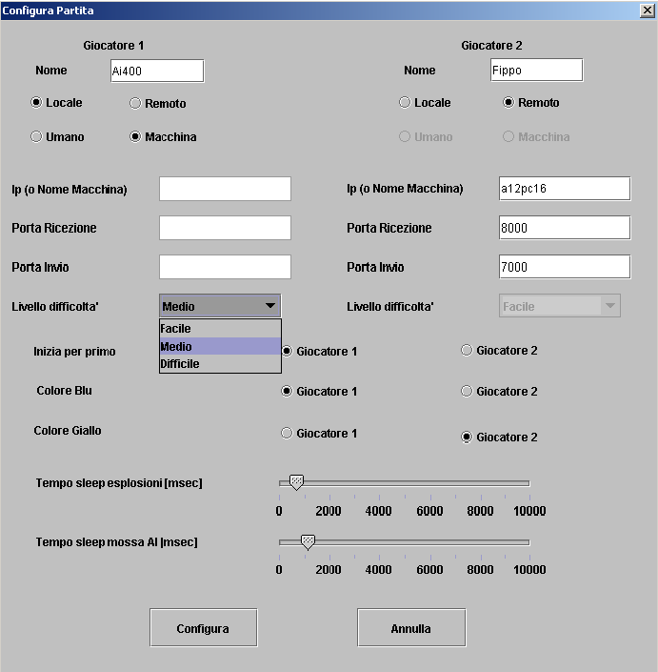

Supponiamo che la partita avvenga tra l'host H1 (a12pc15) e l'host H2 (a12pc16).
Se la configurazione in H1 é cosi:

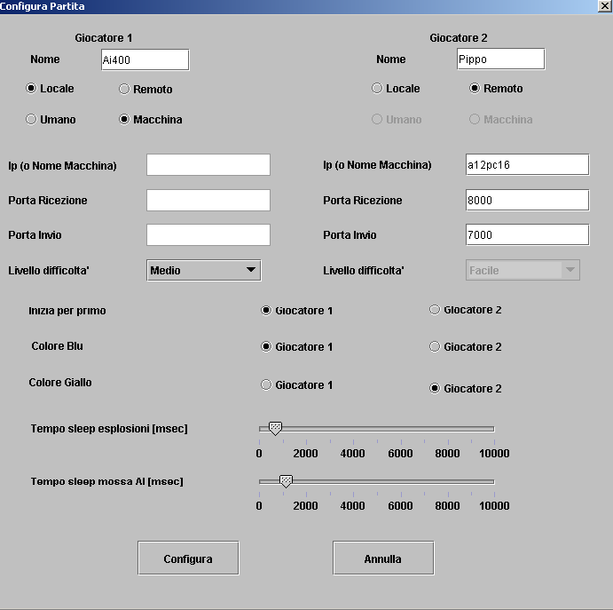

per H2 dovrà essere così:

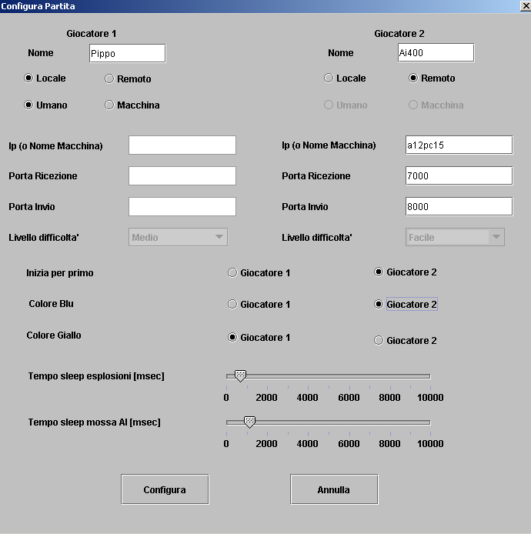

In altre parole:

  - H1 riceve nella porta in cui H2 invia
  - H1 invia nella porta in cui H2 riceve
  - H2 riceve nella porta di invio di H1
  - H2 invia nella porta di ricezione di H1.

Basta quindi invertire l’ordine della porte.

Vediamo adesso un esempio in cui c’è un osservatore.
Supponiamo che la partita avvenga tra l'host H1 (a12pc15) e l'host H3 (a12pc17) e che l’host H2 (a12pc16) sia l’osservatore.

Configurazione in H1:

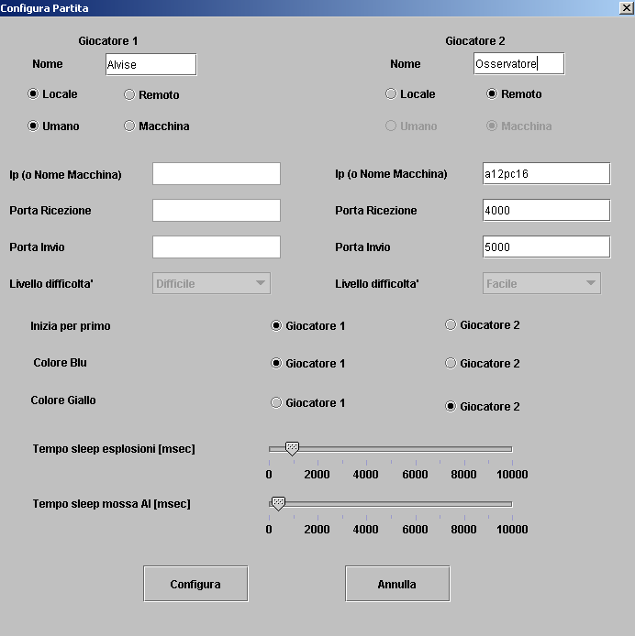

Configurazione in H2:

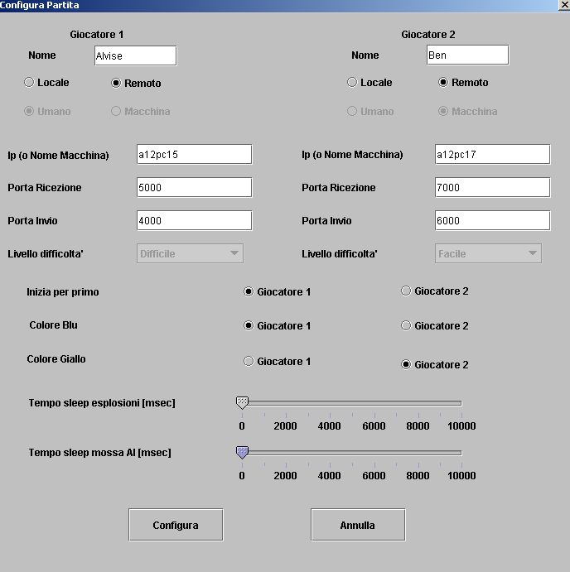

Configurazione in H3:

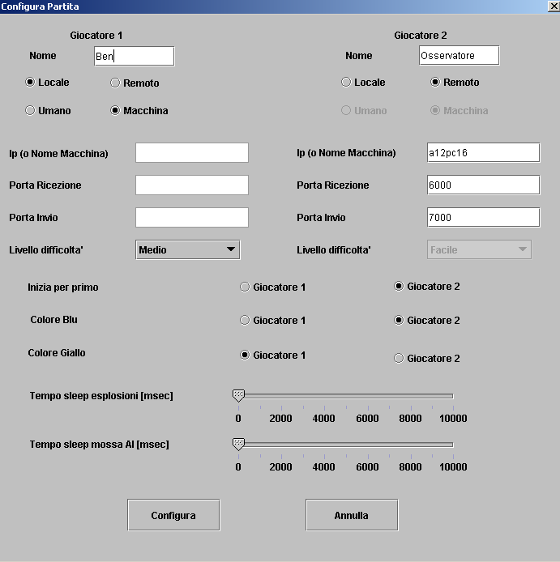

Descrizione delle classi

package massacritica.strGioco

- Casella
- Stato

package massacritica.strGioco.tree

- NodoAlbero
- NodoLista
- NodoMax
- NodoMin
- AlberoN
- Evaluator

package massacritica.comVal

- Arbitro
- Comunicazione
- StatoEsploso

package massacritica.interfaccia

- casellaGUI
- GUI
- ConfiguraPartita
- AboutBox
- MyException
- Partita
- Configurazione
- Giocatore

package massacritica.strGioco

Casella

Rappresenta una casella della scacchiera.
Ha le seguenti proprietà:

- byte x la coordinata che va da 0 a 5 (ascissa visualizzata sulla GUI)
- byte y la coordinata che va da 0 a 4 (ordinata visualizzata sulla GUI)
- byte numeroPedine il numero di pedine occupate dalla casella
- boolean giocatore il giocatore che sta occupando la casella

Ha i seguenti metodi:

- public boolean equals(Object obj) sovrascrive equals() di Object
- public Object clone() restituisce una copia profonda della casella
- public byte getMassaCritica() restituisce la massa critica della casella

Stato

Rappresenta una possibile configurazione delle 30 caselle della scacchiera.
Ha le seguenti proprietà:

- Casella[][] scacchiera matrice 5 x 6 di caselle. L’ordine degli indici risulta invertito rispetto a quello visualizzato sullo schermo.
- Casella ultimaCasella variabile usata come traccia dell’ultima mossa effettuata

Ha i seguenti metodi:

- public Vector getCaselleDiagonali(int x,int y)

Restituisce un Vector contenente le caselle diagonali alla casella di coordinata (x,y)

- public Vector getCaselleAdiacenti(int x,int y)

Restituisce un Vector contenente le caselle adiacenti alla casella di coordinata (x,y)

- public Vector getCaselleVicine2(int x,int y)

Restituisce un Vector contenente le caselle distanti, orizzontalmente o verticalmente, di 2 caselle da quella di coordinate (x,y)

- public boolean aggiungiPedina(byte x, byte y, boolean gioc)

Se la casella di coordinate [x][y] è vuota o appartiene al giocatore specificato nel terzo parametro, incrementa di uno il numero di pedine presenti nella casella e ritorna true, altrimenti ritorna false senza modificare lo stato.

- public NodoLista getMieMossePossibili(boolean sonoPrimo)

Restituisce una sequenza di stati raggiungibili dal giocatore specificato come parametro in una singola mossa, a partire dallo stato corrente. Gli stati risultanti vengono ritornati già inseriti in una lista puntata composta da elementi di tipo NodoLista, pronti per essere aggiunti all'albero.
- il primo controllo effettuato verifica lo stato di vittoria per entrambi i giocatori: se questa condizione si verifica, non esistono mosse possibili e quindi viene ritornato un riferimento a null.
- viene effettuato un doppio ciclo per controllare ogni casella nella scacchiera di gioco.
- viene creata una copia dello stato corrente
- se la mossa è consentita al giocatore specificato come parametro
  - la mossa viene registrata sulla copia dello stato
  - viene effettuata l'eventuale esplosione innescata dalla mossa
  - vengono effettuate le eventuali esplosioni multiple, in modo da fornire all'albero una serie di stati completamente esplosi. Questo risultato è ottenuto ciclando fintantoché la lista di stati esplosi contiene nuovi elementi. Nel ciclo viene chiamato il metodo di calcolo della classe Arbitro.
  - il ciclo viene interrotto se la sequenza di esplosioni multiple porta ad uno stato di vittoria. È possibile infatti che si vengano a creare delle situazioni in cui gli stati da esplodere si ripresentano in modo identico periodicamente.
- lo stato così creato e modificato dopo la serie di esplosioni multiple viene aggiunto in coda alla lista puntata di stati raggiungibili, inseriti in nodi dell'albero di tipo “min”
- viene ritornato il riferimento al primo elemento della lista.

- public NodoLista getSueMossePossibili(boolean sonoPrimo)

Restituisce una sequenza di stati raggiungibili dall'avversario del giocatore specificato come parametro in una singola mossa, a partire dallo stato corrente. Gli stati risultanti vengono ritornati già inseriti in una lista puntata composta da elementi di tipo NodoLista, pronti per essere aggiunti all'albero.
- il primo controllo effettuato verifica lo stato di vittoria per entrambi i giocatori: se questa condizione si verifica, non esistono mosse possibili e quindi viene ritornato un riferimento a null.
- viene effettuato un doppio ciclo per controllare ogni casella nella scacchiera di gioco.
- viene creata una copia dello stato corrente
- se la mossa è consentita al giocatore specificato come parametro
  - la mossa viene registrata sulla copia dello stato
  - viene effettuata l'eventuale esplosione innescata dalla mossa
  - vengono effettuate le eventuali esplosioni multiple, in modo da fornire all'albero una serie di stati completamente esplosi. Questo risultato è ottenuto ciclando fintantoché la lista di stati esplosi contiene nuovi elementi. Nel ciclo viene chiamato il metodo di calcolo della classe Arbitro.
  - il ciclo viene interrotto se la sequenza di esplosioni multiple porta ad uno stato di vittoria. È possibile infatti che si vengano a creare delle situazioni in cui gli stati da esplodere si ripresentano in modo identico periodicamente.
- lo stato così creato e modificato con la serie di esplosioni multiple viene aggiunto in coda
alla lista puntata di stati raggiungibili, inseriti in nodi dell'albero di tipo MAX.

- viene ritornato il riferimento al primo elemento della lista.

- public Casella get(byte x,byte y)

Restituisce la casella di coordinata (x,y)

- public boolean testMossa(byte x, byte y, boolean g)

Effettua un controllo sulla fattibilità di una mossa in una casella specificata in forma di coordinate da parte del giocatore identificato dal booleano. Il metodo non modifica lo stato corrente. Viene ritornato vero se la casella non contiene pedine o se le pedine presenti appartengono al giocatore specificato, falso negli altri casi (la casella è dell’avversario).

- public int quantiFigli(boolean giocatore)

Dato il giocatore identificato dal booleano, effettua un doppio ciclo per controllare quante mosse può effettuare il giocatore sullo stato attuale. Questo metodo viene utilizzato nella fase di massimizzazione dell'albero, in quanto consente di contare il numero di stati raggiungibili senza doverli prima allocare e senza dover modificare lo stato attuale.

- public int contaPedine()

Restituisce il numero di pedine inserite nella matrice di caselle, indipendentemente dal giocatore che le possiede.

- public boolean equals(Object obj)

Sovrascrive equals() di Object

- public Object clone()
Restituisce una copia profonda dello Stato
package massacritica.strGioco.tree

Una delle modalità di gioco permette di sostituire un giocatore umano con un Ai-server gestito dal computer.
Le mosse vengono scelte utilizzando una funzione di α−β pruning applicata ad un albero di gioco di tipo generico.

NodoAlbero

Ogni nodo dell'albero contiene come attributo uno stato di gioco. Non sono state implementate funzioni di ricerca di simmetrie tra i vari stati. Questa scelta è dovuta all'incremento nella complessità negli algoritmi introdotta dalla ricerca e gestione di questi casi particolari.
Uno stato presente nell'albero contiene solo caselle il cui numero di pedine è minore della massa critica. Questo fatto non vale però per gli stati finali (di vittoria per uno dei due giocatori), in cui possono essere presenti caselle con esplosioni non effettuate.

Oltre ad uno stato di gioco, ogni nodo contiene:

- una sequenza di figli, implementata per mezzo di una lista concatenata
- un riferimento al nodo padre
- un riferimento al nodo figlio che contiene la mossa scelta (inizializzata nella fase di α - β pruning).

I metodi principali di questa classe riguardano la gestione della struttura dati che contiene i figli del nodo. Come specificato prima, quest'ultima è stata implementata come una lista concatenata composta da elementi di tipo NodoLista.

Per mezzo di questi metodi è possibile eseguire le seguenti operazioni:

- inserimento in testa alla lista di un nodo figlio, specificato come un nodo dell'albero. Se il riferimento al figlio è uguale a null, non viene modificata la lista, altrimenti viene creato ed aggiunto alla lista un elemento di tipo NodoLista

- concatenazione in coda di una lista di figli, specificata con un riferimento al primo elemento della lista. Se questo riferimento è uguale a null (ovvero se la lista è vuota), il metodo non compie alcuna operazione. Se questo controllo ha successo, viene effettuato un controllo sulla lista di figli del nodo. Se questa è vuota, essa viene inizializzata al riferimento passato come parametro; in caso contrario il parametro diventa il successore dell'ultimo elemento corrente della lista di figli.

- eliminazione di un figlio, specificato con un riferimento ad un elemento della lista. Viene trattato in modo particolare il caso in cui l'elemento da eliminare sia il primo presente in lista. Gli altri casi sono contemplati nel ciclo while seguente. Non viene specificato alcun metodo di deallocazione esplicita dei dati, in quanto la pulizia della memoria da dati non più accessibili viene fatta automaticamente dalla JVM.

- stampa del nodo e della lista di figli, ottenuta per mezzo di un ciclo while

NodoMax, NodoMin

Questi due tipi di dato specificano il comportamento dell'albero nella fase di valutazione delle mosse. Non aggiungono nulla all'implementazione di NodoAlbero

NodoLista:

Un elemento di tipo NodoLista contiene un elemento di tipo NodoAlbero ed un riferimento ad un altro elemento di tipo NodoLista. Grazie a questo tipo di dato è stato possibile implementare una lista concatenata. Questo tipo di struttura dati è stata scelta per la maggior flessibilità ottenuta, vantaggio sfruttato specialmente nella fase di α−β pruning.

AlberoN

La struttura dati principale nella creazione di un giocatore virtuale è l'albero di gioco. L'implementazione proposta è realizzata per mezzo di un albero generico: nella nostra definizione, esso è composto da un nodo detto radice, che possiede un riferimento ad una lista di nodi figli. Come specificato prima, una lista di figli può essere vuota o può contenere (per mezzo di elementi wrapper) un nodo figlio concatenato ad una lista di figli.

Creazione e inizializzazione
Un albero di gioco può essere creato tralasciando o specificando lo stato di partenza (contenuto nella radice dell'albero). Il primo caso si verifica quando il giocatore virtuale inizia per primo, il secondo quando esso inizia per secondo o nei casi in cui il numero di livelli di profondità dell'albero è minore o uguale a 2. Nella fase di costruzione deve essere anche specificata la profondità voluta dell'albero; inizialmente questo può essere di 1, 2 o 3 livelli (la radice è a livello 0).

L'inizializzazione dell'albero viene effettuata dalla procedura costrAlbero. Viene trattato a parte il caso in cui l'albero deve avere un solo livello: in questo caso è sufficiente creare la lista di nodi contenenti gli stati raggiungibili dallo stato nella radice. Negli altri casi la procedura costruisce in modo iterativo l'albero, con una modalità definibile come depth-first: una pila di nodi viene inizializzata con il riferimento alla radice (inserito solo per coerenza, ma mai realmente utilizzato) e con il riferimento al primo elemento della lista dei suoi figli. Il ciclo di costruzione esegue finché la dimensione della pila è diversa da 1. Se questa condizione viene soddisfatta, le seguenti operazioni vengono eseguite:
- viene estratto dalla pila e cancellato da essa l'ultimo nodo (di tipo NodoLista) inserito.
- se il riferimento è diverso da null (ovvero se esiste questo elemento)
  - viene recuperato il dato di tipo NodoAlbero
  - in base al tipo di nodo (MAX o min), vengono create le liste di stati raggiungibili dallo stato nel nodo estratto
  - la lista di nodi figli viene inserita nel nodo estratto al punto <a>
  - viene inserito nella pila il riferimento al nodo seguente a quello estratto al punto <1> (ovvero un nodo "fratello")
  - se il numero desiderato di livelli non è stato raggiunto, viene inserito il riferimento al primo figlio creato al punto <b>
- viene aggiornato il numero di livelli raggiunti ed il ciclo riparte

I figli a livello uno rappresentano sempre le mosse possibili per il giocatore virtuale associato all'albero, per questo la radice dell'albero è sempre di tipo NodoMax.

Aggiornamento dell’albero
L'aggiornamento dell'albero viene effettuato ogni due mosse, nella sequenza:

- mia mossa
- mossa dell'avversario
- aggiornamento
- mia mossa
- ….

Originariamente l'aggiornamento consisteva nella ricerca della nuova radice (nipote di quella corrente) e nel ripristino del numero di livelli iniziale(in modo iterativo). In seguito questa modalità, che mantiene costante il numero di livelli, è stata sostituita con una procedura di massimizzazione del numero di nodi: il numero di livelli non è costante, ma varia in base al numero di stati raggiungibili. Nelle ultime fasi di gioco questo porta ad un lieve aumento nel numero di livelli,
dovuto ad un minor numero di scelte possibili.
In questa procedura vengono trattati separatamente i tre casi, corrispondenti alle tre diverse altezze possibili impostate inizialmente per l'albero.

- se l'albero è ad un livello, ne viene creato uno nuovo, in quanto lo stato attuale di gioco non è presente nell'albero stesso. Se l'albero è stato precedentemente massimizzato (per livello 1 il numero massimo di nodi è 100) è possibile (ma poco probabile) che lo stato sia già presente nell'albero, ma la trattazione particolare di questo ulteriore caso avrebbe portato ad un appesantimento nell'algoritmo non corrisposto da un'effettivo guadagno in termini di memoria (al massimo si mantengono in memoria 70 nodi non utilizzati, che però vengono deallocati dalla prossima chiamata al garbage collector).

- se l'albero ha più di un livello viene effettuata una ricerca della nuova radice, che come detto prima deve essere presente nel secondo livello. Un errore in questo punto indicherebbe un albero costruito in modo non corretto.

- se l'albero ha due livelli, la sequenza di operazioni eseguita è del tutto simile a quella descritta al punto <1>. L'unica differenza sta nel fatto che, per motivi di controllo, questa parte della procedura viene eseguita dopo la ricerca della nuova radice. Per il livello 2 il numero massimo di nodi allocabili è 1000.

- se l'albero era a tre livelli prima della ricerca al punto <2>, ora esso ha realmente un solo livello. Dopo la massimizzazione, esso contiene al massimo 30000 nodi.

I valori massimi per il numero di nodi sono stati dettati da queste considerazioni:

- ogni stato ha al massimo 30 stati seguenti, raggiungibili con una singola mossa. Al livello facile viene quindi garantita la presenza di almeno un livello completo (100 nodi).

- ogni stato ha sicuramente meno di 900 (30^2) stati seguenti, raggiungibili dopo due mosse. Al livello medio viene quindi garantita la presenza di almeno due livelli completi(1000 nodi).

- ogni stato ha sicuramente meno di 27000 (30^3) stati seguenti, raggiungibili dopo tre mosse. Al livello difficile viene quindi garantita la presenza di almeno tre livelli completi(30000 nodi).

Ricerca di un nodo

In entrambe le versioni dell'aggiornamento è necessaria una funzione di ricerca di un nodo. Anche per quest'ultima esistono due versioni: alla prima, ricorsiva di tipo depth-first è stata sostituita una versione iterativa di tipo breadth-first. I tempi di ricerca di un nodo sono mediamente dello stesso ordine di grandezza, ma dato che nel nostro caso la funzione di ricerca viene utilizzata per trovare la nuova radice dell'albero, e che quest'ultima è sicuramente presente al secondo livello, la ricerca breadth first ha un tempo di esecuzione minore nel caso peggiore (il nodo da trovare è l'ultimo figlio dell'ultimo figlio della radice).

La prima versione ha due parametri: lo stato da ricercare nell'albero (s) e il nodo da cui far partire la ricerca (na). Se lo stato in na è uguale ad s, viene ritornato il riferimento a na; se la condizione non è verificata, la funzione viene richiamata ricorsivamente sulla lista di figli finché una delle seguenti condizioni non è verificata:
  - non ci sono più figli in cui cercare
  - il nodo è stato trovato

Se lo stato non è presente nell'albero, viene ritornato un riferimento a null.

La versione iterativa della ricerca ha come parametro lo stato da cercare all'interno dell'albero. Per operare essa utilizza una lista di appoggio. In questo caso essa viene utilizzata come una coda, per ottenere una visita breadth-first. Le operazioni eseguite sono:
- inizializzazione della pila, consistente nell'aggiunta della radice.
- controllo della condizione di permanenza nel ciclo: esso continua finché ci sono nodi nella pila
  - estrazione (con cancellazione) dalla pila di un nodo
  - se lo stato contenuto in quel nodo è uguale allo stato da cercare, viene ritornato il riferimento al nodo estratto al punto <a>, altrimenti vengono aggiunti nella pila tutti i figli del nodo appena estratto.
- il ciclo termina per il non verificarsi della condizione al punto <2> solo se nessun nodo contiene lo stato da trovare.

Stampa
Le due procedure di stampa dell'albero operano una visita iterativa di tipo breadth-first per stampare il contenuto (lo stato) di ogni nodo dell'albero. Per ottenere questo risultato viene utilizzata una lista di appoggio che funge da
coda. L'unica differenza tra le due riguarda il nodo da cui partire: utilizzando quella parametrizzata si ottiene la stampa di un sottoalbero; passando come parametro la radice, si ottiene ovviamente la stampa dell'intero albero.

Conteggio nodi e massimizzazione
La procedura contaNodi permette di contare i nodi presenti nell'albero. Anch'essa opera una visita breadth-first iterativa del tutto simile a quella utilizzata nella ricerca e nella stampa.

la procedura di massimizzazione dell'albero alloca nuovi nodi finché la dimensione dell'albero(il numero di nodi) ottenuta aggiungendo una nuova lista di figli non supera il limite imposto. Anche questa procedura utilizza una coda di nodi per realizzare una visita breadth-first. Le operazioni eseguite sono:

- aggiornamento del numero di nodi presente nell'albero attraverso la chiamata alla procedura contaNodi
- inizializzazione del numero di nodi ancora allocabili
- inizializzazione della coda, con l'inserimento del nodo radice
- controllo della condizione di permanenza nel ciclo: la lista non deve essere vuota
  - estrazione del primo elemento in coda
  - recupero del riferimento al primo figlio del nodo estratto
  - se la lista non è vuota, accodamento di tutti i figli.
  - se la lista è vuota, si controlla il tipo di nodo estratto (MAX o min). In base al risultato, vengono contati gli stati raggiungibili con una mossa mia o dell'avversario.
  - se il numero di figli aggiunto al numero di nodi già presenti non supera il limite, la lista di figli viene creata ed il riferimento al primo figlio viene inserito nel nodo estratto al punto <a>
  - viene aggiornato il numero di nodi allocabili

Valutazione: min-MAX e α−β pruning
La valutazione dell'albero avviene attraverso la chiamata alla funzione eval senza argomenti. Questa semplicemente richiama la funzione che effettivamente implementa la procedura min-max con α−β pruning, passando come parametri iniziali la radice dell'albero, -∞ per a e +∞ per b. La procedura opera in maniera ricorsiva, mantenendo quindi una copia differenziata delle approssimazioni a e b per ogni nodo (e quindi per ogni sottoalbero).

- se il nodo in esame è una foglia, ritorna il risultato (e) della valutazione dello stato contenuto nel nodo stesso.

- se il nodo ha dei figli, il comportamento viene differenziato in base alla sua natura:
  - il nodo è di tipo MAX: viene richiamata la funzione di valutazione sui figli, a partire dal primo.
    - se il valore dell'approssimazione corrente (a) è minore del risultato di questa valutazione, viene aggiornato il valore locale di a, ed il campo bestFiglio viene posto uguale al figlio appena valutato.
    - se ora il valore locale di a supera o eguaglia il valore locale di b, viene effettuato il pruning: la lista di figli viene troncata dopo il figlio appena valutato; come valutazione del nodo corrente viene restituito il valore di b. Questo permette di evitare di valutare inutilmente il resto dei figli, in quanto il padre del nodo corrente (che sarà di tipo min) tenderà sicuramente a rendere più bassa possibile la valutazione delle mosse, scegliendo la peggiore tra quelle disponibili. Dato che una mossa peggiore di quella correntemente in esame è già stata trovata, è inutile proseguire in quanto il padre certamente non sceglierà questo nodo. Caso particolare è il nodo radice: esso infatti non ha padre; questa situazione apparentemente sbagliata ha un senso se si considera che la chiamata alla procedura di valutazione inizializza il valore di b per la radice a +∞, rendendo di fatto impossibile il verificarsi della condizione.
    - se il controllo nell'ultimo if non viene verificato, si procede con il prossimo figlio.
    - se vengono valutati tutti i figli senza che venga effettuata la fase di pruning, il metodo restituisce come valutazione per il nodo corrente il valore di a.
  - il nodo è di tipo min: anche in questo caso viene effettuata la valutazione sui figli;
      - se l'approssimazione per eccesso (b) risulta maggiore del valore ottenuto, viene aggiornato il valore corrente di b. Non è necessario impostare il campo bestFiglio, in quanto la mossa da un nodo min ad un suo figlio verrà valutata da un altro giocatore, reale o virtuale.
      - se il valore locale di a supera o eguaglia il valore locale di b, viene effettuata la fase di pruning, ritornando il valore di alfa. In questo caso non è possibile eliminare il resto dei nodi nella lista di figli, in quanto l'altro giocatore potrebbe non utilizzare lo stesso criterio di valutazione e quindi avere un comportamento diverso da quello che avrebbe questo giocatore virtuale nella stessa situazione. Come nell'altro caso è però possibile ottenere un miglioramento prestazionale considerando che il padre, di tipo MAX, tenderà a scegliere la migliore fra le mosse disponibili. Se la condizione si è verificata (a >= b), è inutile continuare con la valutazione dei nodi figli del nodo attuale, in quanto il valore ritornato dal nodo attuale (che tende a minimizzare il valore di b), sarà sicuramente minore o uguale del b attuale: il padre del nodo attuale non lo considererebbe in ogni caso come una mossa migliore di quella indicata dal suo campo bestFiglio.
      - se il controllo nell’ultimo if non viene verificato, si procede nella valutazione del prossimo figlio.

      - se vengono valutati tutti i figli senza che venga effettuata la fase di pruning, il valore restituito come valutazione per il nodo corrente è il valore di b.

Evaluator

Questa classe mette a disposizione delle funzioni che calcolano una stima della bontà di uno stato. Quest’ultima è espressa in formato numerico come la somma dei pesi delle singole caselle. La funzione si aspetta come parametri uno stato ed un booleano indicante il giocatore per cui calcolare la valutazione dello stato. Se la casella appartiene al giocatore specificato come parametro, il peso di questa viene aggiunto al valore totale, altrimenti viene tolto. Per valutare il peso di ogni casella vengono considerati i seguenti fattori:
- il numero di pedine nella casella, se è del giocatore specificato (+200 per ogni pedina)
- la vicinanza di caselle più vicine alla massa critica di quella considerata, se sono dell’avversario (-10 per ogni casella che corrisponde al criterio, +20 se non ci sono caselle di questo tipo)
- la posizione della casella nella scacchiera (+10 agli angoli, +5 ai lati)
- la presenza di caselle dell’avversario vicine alla massa critica nelle diagonali (+1 per ogni casella che corrisponde al criterio)

package massacritica.comVal

Comunicazione

È un oggetto usato per giocare remotamente.
Ha le seguenti proprietà:

public static final int TIMEOUT=10000

public int portaRicezione porta su cui ricevo le mosse
public int portaInvio porta su cui invio le mosse
public InetAddress ip Indirizzo IP remoto
public Socket server canale di comunicazione per leggere
public Socket client canale di comunicazione per scrivere
public BufferedReader bufferLettura flusso per leggere
public BufferedWriter bufferScrittura flusso per scrivere

Ha i seguenti metodi:

public void chiudiCanaleScrittura() chiude il canale “client”
public void chiudiCanaleLettura() chiude il canale “server”
public void impostaCanaleScrittura() apre un socket sull’IP remoto sulla porta
d’invio e inizializza il flusso per
inviare messaggi via rete.
public void impostaCanaleLettura() apre un socket di tipo server in
ascolto sulla porta di ricezione.
Questa operazione è bloccante, cioè aspetta la connessione da parte di un client (socket) sulla porta di ricezione.
Se passano 10 secondi (TIMEOUT) viene lanciata un’eccezione catturata poi dalla GUI.
Se invece il client remoto si connette, questo metodo inizializza il flusso per leggere i messaggi remoti.
public String readLine() legge una stringa dal flusso di lettura
public void writeLine(String x) scrive una stringa sul flusso di
scrittura

Arbitro

Ha metodi completamente statici
Contiene al suo interno una serie di metodi per il controllo sugli stati di gioco. In particolare i controlli effettuati sono di due tipi:

- verifica sullo stato di vittoria per un dato giocatore
- verifica su eventuali esplosioni (anche multiple) innescate da una mossa

Queste operazioni vengono effettuate dai seguenti metodi:

- controllaVittoria() effettua un ciclo sulle caselle presenti in un dato stato. Se almeno una delle casella contenente almeno una pedina appartiene all'altro giocatore, il metodo ritorna false (ovvero lo stato di vittoria non si è verificato).
- Se tutte le caselle non vuote appartengono al giocatore specificato, e le pedine presenti sulla scacchiera sono maggiori di due, allora la condizione di vittoria è verificata e il metodo ritorna true.
- Se quest'ultima condizione non si verifica lo stato controllato è relativo ad una delle prime due mosse, situazione nella quale la vittoria non è assegnata in ogni caso.

- getStatiTransitori() restituisce una lista di StatiEsplosi. Ogni elemento della lista
conterrà lo stato appena esploso con le coordinate (x,y) della casella che esplode.
Quindi la lista contiene tutte le esplosioni innescate a catena.
È un metodo ricorsivo, non verrà usato dalla GUI perché
lo stack delle chiamate a run time esaurisce la memoria disponibile.

- controllaMossa() effettua un controllo sullo stato appena modificato da una mossa: se quest'ultima ha fatto raggiungere la massa critica alla casella appena modificata, effettua l'esplosione su tutte le caselle adiacenti, incrementandone il numero di pedine ed eventualmente cambiandone il giocatore di appartenenza. Dopo che la modifica allo stato di gioco ha termine, viene creato uno stato esploso; quest'ultimo viene poi inserito in una lista, che servirà per effettuare delle eventuali esplosioni multiple

- getStatiTransitoriEsplosioniMultiple() calcola, a partire da una lista di stati esplosi, una nuova sequenza di stati esplosi, uno per ogni esplosione "contemporanea". Le operazioni eseguite sono le seguenti:
  - come parametri, oltre alla lista, vengono passati due indici che indicano la porzione di lista da controllare (usualmente saranno 0, l.size()) Questi due parametri vengono usati nel ciclo di scansione della lista.
  - viene recuperato l'ultimo stato esploso presente nella lista. Su quest'ultimo verranno poi effettuate le esplosioni registrate negli altri stati
  - viene recuperato il prossimo elemento in lista da controllare
  - per ogni casella adiacente a quella esplosa allo stato precedente vengono effettuate queste operazioni:
    - viene verificato se la casella è già stata controllata (ovvero esplosa) durante la serie corrente di esplosioni.
    - se la casella supera questo esame:
  - se la casella deve esplodere, questa operazione viene compiuta sulle caselle adiacenti ad essa, ma presenti su una copia dell'ultimo stato in coda
  - ogni casella che, grazie a questa esplosione va in massa critica, viene tolta dalla lista di caselle già controllate.
  - la copia dello stato così modificata viene inserita in coda alla lista.
gli stati esplosi presenti nella lista prima della chiamata della funzione vengono tolti, rendendo in questo modo disponibile al chiamante una nuova sequenza di stati con esplosioni transitorie da visualizzare.

StatoEsploso

Rappresenta uno stato su sui è appena avvenuta un’esplosione.
Non può quindi avere caselle con numero di pedine uguali alla massa critica.
Ha le seguenti proprietà:

private Stato mioStato lo stato

private byte x
private byte y le coordinate dell’esplosione

package massacritica.interfaccia

Giocatore

Rappresenta un giocatore della partita. Esso presenta le seguenti proprietà:

public String nomeGiocatore il nome del giocatore
public boolean umano se true il giocatore è umano, altrimenti è macchina
public boolean giocatoreLocale se true il giocatore è locale, altrimenti è remoto
public String ipAddress l’indirizzo IP o il nome della macchina.
Ha significato solo se il giocatore è remoto
public int livelloDifficolta Livello di difficoltà, intelligenza del giocatore
(FACILE, MEDIO, DIFFICILE). Ha significato solo se
il giocatore è una macchina
public int portaRicezione La porta su cui riceve i messaggi il giocatore.
Ha significato solo se il giocatore è remoto
public int portaInvio La porta su cui invia i messaggi il giocatore.
Ha significato solo se il giocatore è remoto

Partita

Rappresenta la partita. Ha le seguenti proprietà:

public Giocatore giocatore1 Il primo giocatore della partita
public Giocatore giocatore2 Il secondo giocatore della partita
public int sleepTimeEsplosioni Il tempo necessario per visualizzare una esplosione di una casella che raggiunge massa critica
public int sleepTimeAiAi Il tempo per attendere la mossa di un giocatore
macchina
public int iniziaPerPrimo Intero indicante chi inizia per primo.
Se uguale a 1 inizia il giocatore1,
Se uguale a 2 inizia il giocatore2.
public int coloreGiallo Intero indicante quale giocatore ha le pedine gialle
Se uguale a 1 le ha il giocatore1,
Se uguale a 2 le ha il giocatore2.
public int coloreBlu Intero indicante quale giocatore ha le pedine blu
Se uguale a 1 le ha il giocatore1,
Se uguale a 2 le ha il giocatore2.
Configurazione

Rappresenta la caratteristiche configurate per la partita.
Ha le seguenti proprietà:

public Partita partita la partita con i suoi attributi
public String pathFile il path del file che conterrà le caratteristiche della partita

Una volta istanziato un oggetto di questo tipo, esso leggerà il file di testo che conterrà tutte le opzioni della partita e dei giocatori; quindi imposterà gli attributi del campo “partita”.

MyException

Estende la classe Exception, è quindi una normale eccezione di Java.
Ha le seguenti costanti, messaggi che verranno lanciati dalle eccezioni per gestire i vari errori e visualizzati poi ad alto livello in finestre bloccanti per la GUI, soprattutto quelli di networking.

public static final String tit1="Fine partita";

public static final String msg1="Sono stati rilevati problemi di rete";
public static final String msg2="Configurazione sbagliata degli IP remoti";
public static final String msg3="Scaduto il timeout per connettersi";
public static final String msg4="L'utente remoto si e\' disconnesso";
public static final String msg5="L'utente remoto non e\' connesso";

AboutBox

Finestra modale, bloccante per la GUI. Visualizza i nomi degli sviluppatori del software.

ConfiguraPartita

Finestra modale, bloccante per la GUI. Permette di configurare mediante interfaccia grafica le opzioni della partita e dei giocatori. Se alcune opzioni sono configurate male, visualizza dei messaggi d’errore. Se la configurazione va a buon fine, salva sul file “conf.txt” tutte le opzioni.

CasellaGUI

La casella che verrà visualizzata nella scacchiera della GUI.
Estende la classe javax.swing.JLabel

Ha le seguenti proprietà:

private int i l’ordinata che la casella ha rispetto la scacchiera visualizzata sulla GUI.
private int j l’ascissa che la casella ha rispetto la scacchiera visualizzata sulla GUI.

Ha i seguenti metodi:

public int getx() restituisce i, l’ordinata.
public int gety() restituisce j, l’ascissa.

Classe GUI.java

Questa classe fornisce le seguenti funzionalità principali:
- un interfaccia per l’avvio e per la configurazione della partita.
- Il mantenimento dello stato della partita attraverso le seguenti variabili:
  - mioStato : istanza della classe “Stato.java” che mantiene la situazione della scacchiera a livello più basso.
  - turnoGiocatore1 : variabile booleana che mantiene l’informazione riguardante il turno attuale dei giocatori (vale true nel caso sia il turno del giocatore 1).
  - ListaStati : variabile di tipo Lista che contiene le esplosioni (se presenti) riguardanti l’ultima mossa effettutata. Contiene oggetti di tipo StatoEsploso

- Le variabili per la gestione delle comunicazioni in caso di giocatori remoti.
  - g1 : istanza della classe “Comunicazione.java” che fornisce la connessione e le primitive di comunicazione da e verso il giocatore1
  - g2 : istanza della classe “Comunicazione.java” che fornisce la connessione e le primitive di comunicazione da e verso il giocatore2

- Le variabile per l’implementazioni delle intelligenze artificiali in caso di giocatori non umani:
  - ai1 : istanza della classe “AlberoN.java” che fornisce le funzione per la creazione e la gestione dell’albero di gioco associato al giocatore1
  - ai2 : istanza della classe “AlberoN.java” che fornisce le funzione per la creazione e la gestione dell’albero di gioco associato al giocatore2

- l’interfaccia di gioco utilizzata per la visualizzazione della partita e per l’inserimento della mossa. Quest’ultima è realizzata semplicemente con una matrice di 5 x 6 di “caselleGUI” disposte a scacchiera attraverso un gridLayout di 5 righe per 6 colonne. (vedi immagine di gioco sotto)

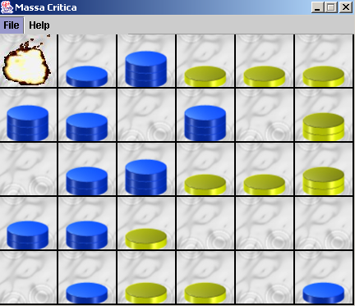

Ad ogni CasellaGUI è inoltre associato, nel caso di presenza di giocatori umani, un mouseListener in ascolto sull’evento “Click del mouse” per permettere l’inserimento della mossa tramite il semplice click sulla casella desiderata.
In seguito ad un click sulla casella viene avviato da ogni Listener il medesimo metodo “OnClick()” passandogli le informazioni relative alla “casellaGUI” che ha generato l’evento.
In tutte le modalità di gioco che non prevedono la partecipazione di un giocatore umano i mouseListener sono disabilitati.

In seguito alla pressione del pulsante “Nuova partita” nel menu a tendina di nome “File”, viene avviato il metodo startPartita() che fa le seguenti operazioni:
- inizializza lo stato vuoto della scacchiera e lo visualizza a video (implementato richiamando il metodo “InizializzaStatoVuoto()”).
- apre il file di configurazione e in base ai parametri in esso presenti setta quale giocatore deve iniziare per primo, il colore della pedina da associare ad ogni giocatore e riconosce quale sia la modalità di gioco da inizializzare.

Sulla base di chi inizi per primo viene infatti settata la variabile booleana “turnoGiocatore1” che vale true nel caso in cui cominci il giocatore1 e false altrimenti. Questa variabile oltre ad identificare chi comincia per primo sarà utilizzata durante tutte le fasi di gioco per sapere di chi è il turno attualmente.
Le modalità di gioco contemplate sono invece sei e sono riconosciute dal metodo “InitConf()”, in base alle impostazioni presenti nel file di configurazione:

-Modalità di Gioco-

partite con avversari remoti:
- modalità “Remoto-Remoto”: ovvero la modalità spettatore dove la GUI assume il semplice ruolo di intermediario/osservatore della partita.
- Modalità “Umano-Remoto”: con la quale viene avviata una partita fra un giocatore umano ed un avversario remoto, indipendentemente da quale sia.
- Modalità “Ai-Remoto”: con la quale viene avviata una partita fra l’intelligenza artificiale del gioco e un avversario remoto, indipendentemente da quale sia.
partite locali:
- Modalità “Umano-Umano”: con la quale viene avviata una partita interamente in locale fra due avversari umani.
- Modalità “Umano-Ai”: che identifica una partita ancora una volta interamente locale ma tra un giocatore umano e l’intelligenza artificiale del gioco.
- Modalità “Ai-Ai”: caratterizzante una partita locale fra due intelligenze artificiali.

Per ogni modalità viene avviato un omonimo metodo che inizializza e avvia il gioco relativo.
qui di seguito saranno esposti singolarmente i vari metodi e la loro implementazioni:

MODALITÁ CON GIOCATORI REMOTI:
Queste modalità presentano la necessità di collegarsi ad un'altra macchina tramite primitive di comunicazione, queste sono realizzate dalla classe “Comunicazione.java” nel sottopackage “comVal“.

Metodo RemotoRemoto()

Come tutti i metodi con componenti remote le prime operazioni effettuate sono quelle di inizializzazione dei canali di comunicazione da e verso i giocatori, in particolare nel farlo si distinguono due casi

- Caso in cui il giocatore1 inizia per primo
- Caso in cui il giocatore2 inizia per primo

- Questa distinzione ha un duplice scopo:
  - aprire i canali di comunicazione in lettura e in scrittura dei due giocatori nel giusto ordine. L’implementazione dello strato di comunicazione nel sottopackage “comVal” impone infatti che un canale di scrittura verso un giocatore possa essere aperto solo nel caso in cui quest’ultimo lo abbia già aperto in lettura. Inoltre è necessario gestire in fase di apertura delle connessioni la lettura e la spedizione del messaggio “0”, che viene inviato dal giocatore che inizia per secondo al suo avversario.
  - allineare la partita al ciclo standard di gioco. Per la modalità “Remoto-Remoto”(così come per tutte le altre) esiste infatti un ciclo standard di gestione delle comunicazioni, necessario affinché l’applicazione compia in modo corretto il ruolo da intermediario fra i due giocatori e visualizzi con la giusta alternanza le mosse ricevute. Il ciclo standard prevede le seguenti fasi:

ciclo standard di gioco remoto-remoto
- lettura della mossa proveniente dal GIOCATORE1
- modifica dello stato dell’osservatore e visualizzazione della mossa.
- scrittura della mossa ricevuta verso il GIOCATORE2 (si compie il ruolo di intermediari)
- cambiamento del turno attuale negando la variabile turnoGiocatore1
- lettura della mossa proveniente dal GIOCATORE2
- visualizzazione della mossa
- scrittura della mossa ricevuta verso il GIOCATORE1
- cambiamento del turno attuale negando la variabile turnoGiocatore1

Si può notare quindi come il ciclo parta con la ricezione di una mossa dal Giocatore1 e quindi nel caso in cui quest’ultimo inizi per secondo sia necessario effettuare prima di avviare il suddetto ciclo le seguenti fasi in modo da allinearlo:

istruzioni necessari per il riallineamento del ciclo
- lettura della mossa proveniente dal GIOCATORE2
- modifica dello stato dell’osservatore visualizzazione della mossa
- scrittura della mossa ricevuta verso il GIOCATORE1
- cambiamento del turno attuale negando la variabile turnoGiocatore1

- Il metodo prosegue con la chiamata al metodo “paritaRemota()” che contiene ciclo standard di gioco remoto-remoto che continua a eseguire fino ad una situazione di vittoria.

Metodo UmanoRemoto()

Anche qui le prime operazioni effettuate sono quelle di inizializzazione dei canali di comunicazione attraverso la chiamata al metodo “impostaUmanoRemoto()”.
Con gli stessi scopi del metodo precedente si distinguono i due casi:

- Caso in cui il giocatore1 inizia per primo
- Caso in cui il giocatore2 inizia per primo

Qui, a differenza del caso precedente, si ha però soltanto il giocatore2 remoto quindi uso soltanto g2 come canale di comunicazione.
Questa modalità di gioco prevede infatti che il giocatore1 sia sempre l’umano (locale) e che il giocatore2 sia sempre il remoto.
Saranno effettuati come prima l’invio o la ricezione del messaggio “0” dal Giocatore1 nei due casi.
Anche qui esiste un ciclo standard di gioco che a differenza di prima non è continuo ma è richiamato ad ogni click del mouse del giocatore locale umano.

ciclo standard di gioco umano-remoto richiamato ad ogni click del mouse
- modifica dello stato e sua visualizzazione in base alla mossa effettuata attraverso il click del GIOCATORE1
- scrittura della mossa verso il GIOCATORE2
- lettura della mossa proveniente dal GIOCATORE2 effettuata richiamando il metodo “leggoMossaRemota()”
- cambiamento del turno attuale negando la variabile turnoGiocatore1
( sempre nel metodo “leggoMossaRemota()” )
- visualizzazione della mossa (sempre nel metodo “leggoMossaRemota()”)
- cambiamento del turno attuale negando la variabile turnoGiocatore1 (sempre metodo “leggoMossaRemota()”)

Nel caso in cui il GIOCATORE1 inizi per secondo, è necessario che si effettuino inizialmente le seguenti operazioni:

istruzioni necessari per il riallineamento del ciclo
- lettura della mossa proveniente dal GIOCATORE2
- modifica dello stato e visualizzazione della mossa
- cambiamento del turno attuale negando la variabile turnoGiocatore1

La continuazione della partita avviene, da questo momento in poi, ad ogni pressione del mouse all’interno del metodo onClick(), che distingue per ogni modalità le operazioni da effettuare e in questo caso implementerà il ciclo standard di gioco umano-remoto.

Metodo AiRemoto()

Anche qui le prime operazioni effettuate sono quelle di inizializzazione dei canali di comunicazione attraverso la chiamata al metodo “impostaAiRemoto()” che distingue due casi:

- caso in cui il giocatore1 inizia per primo.
- caso in cui il giocatore2 inizia per primo.

Come prima anche qui si è scelto per convenzione che il giocatore remoto sia sempre il giocatore2 e che il giocatore1 sia sempre l’intelligenza artificiale; per questa ragione sarà quindi necessario, oltre che aprire i canali di comunicazione nel giusto ordine e allineare il ciclo, istanziare e inizializzare l’albero di gioco del giocatore1 nel modo corretto.
- Nel caso in cui inizi per primo il Giocatore1 basterà semplicemente creare l’albero di gioco
passando al suo costruttore il numero di livelli (letto dal file di configurazione e corrispondente al livello di difficoltà) e l’identificativo del giocatore (attraverso l’utilizzo della solita variabile turnoGiocatore1). L’albero si creerà così automaticamente a partire dallo stato vuoto.
- Nel caso in cui inizi per primo il Giocatore2 (quello remoto) sarà necessario leggere la mossa da esso effettuata modificare lo stato attuale mantenuto dalla GUI (variabile mioStato) e costruire l’albero passando al costruttore anche quest’ultimo. L’albero si creerà così a partire dalla mossa dell’avversario. Inoltre con queste operazioni si è effettuato implicitamente anche il riallineamento al ciclo standard di gioco AiRemoto.

ciclo standard di gioco AiRemoto all’interno del metodo “AiRemoto()”

- Attraverso le primitive offerte dall’istanza ai1 della classe “AlberoN.java” viene letta la mossa effettuata dal giocatore intelligente
- modifica e visualizzazione dello stato in base alla mossa effettuata
- invio della mossa al Giocatore2 (giocatore remoto)
- lettura della mossa proveniente dal Giocatore2
- modifica e visualizzazione dello stato in base alla mossa effettuata.
- Aggiunta di due livelli ad ai1 a partire dallo stato con la mossa del Giocatore2 in modo da preparare la prossima mossa dell’intelligenza artificiale (Giocatore1)

(*NB: Le funzioni e l‘implementazione della classe “AlberoN.java” sono spiegate approfonditamente nella sezione relativa*)

Questo ciclo continua a eseguire fino ad una situazione di vittoria.

MODALITÁ CON GIOCATORI SOLO LOCALI:

Metodo UmanoUmano()

Questo metodo non inizializza nessuna variabile si limita solo ad aggiungere i mouseListener sul click del mouse alle caselleGUI della matrice (di nome “scacchiera” e da non confondere con la scacchiera dello stato tenuto in memoria dalla GUI accessibile attraverso l’utilizzo della variabile mioStato ES: “mioStato.scacchiera[i][j] “ ).
Sarà infatti il metodo “onClick()” richiamato ad ogni click dai Listener a gestire poi la partita tra i due giocatori umani.
Questo metodo se si è nella modalità Umano-Umano si comporta eseguendo le fasi standard di gioco relative alla mossa appena effettuata:

fasi standard di gioco UmanoUmano richiamate ad ogni click del mouse.

- Controlla se la mossa effettuata è una mossa valida, questo viene fatto guardando il valore che restituisce booleano la chiamata al metodo aggiungiPedina() fornito dalla variabile mioStato() (ritorna true se è una mossa concessa che viene di conseguenza effettuata e false altrimenti).
In caso di mossa corretta viene modificato lo stato a livello di GUI (variabile mioStato).
In caso di mossa non corretta non viene effettuato nulla e si aspetta un altro click del mouse (uscita dal metodo “onClick()” )
- Visualizza lo stato con la mossa appena effettuata.
- effettua un controllo per vedere se la mossa effettuata determina la vittoria del giocatore attuale.
- Cambia il turno attuale negando la variabile turnoGiocatore1

In caso di vittoria la partita viene chiaramente interrotta.

Metodo UmanoAi()

Anche qui come in altre modalità si è scelta per comodità la convenzione che vede Giocatore1 sempre come giocatore umano e Giocatore2 sempre come l
Come nel caso precedente, il metodo, aggiunge i mouseListener relativi al click del mouse sulle caselleGUI della matrice. Inoltre si preoccupa di inizializzare l’albero dell’intelligenza artificiale ai2 nel modo corretto rispetto a quale sia il giocatore che inizia per primo.
- Se inizia per primo il Giocatore1 (giocatore umano), l’albero non viene inizializzato e la sua inizializzazione sarà fatta in seguito al primo click del giocatore1 all’interno del metodo “onClick()”. Questa scelta è da riportarsi alla necessità di conoscere quale sia la mossa del giocatore umano per poter inzializzare l’albero ai2 a partire dallo stato con mossa dell’avversario effettuata con il numero di livelli e il giocatore presi dalle configurazioni inserite.
- Se inizia per primo il Giocatore2 (intelligenza artificiale), l’albero ai2 viene creato a partire dallo stato vuoto con il numero di livelli e il giocatore presi dalle configurazioni inserite.
In questo caso viene inoltre letta e visualizzata la mossa dell’intelligenza artificiale ai2 in modo da allinearsi alle fasi standard di gioco UmanoAi richiamate ad ogni click del mouse.

fasi standard di gioco UmanoAi richiamate ad ogni click del mouse.

- Controlla se la mossa effettuata dal GIOCATORE1 è una mossa valida.
In caso di mossa corretta viene modificato lo stato a livello di GUI (variabile mioStato).
In caso di mossa non corretta non viene effettuato nulla e si aspetta un altro click del mouse (uscita dal metodo “onClick()” )
- Visualizza lo stato con la mossa appena effettuata.
- effettua un controllo per vedere se la mossa effettuata determina la vittoria del giocatore attuale.
- Cambia il turno attuale negando la variabile turnoGiocatore1
- Aggiunta di due livelli ad ai1 a partire dallo stato con la mossa del Giocatore1 in modo da preparare la prossima mossa dell’intelligenza artificiale cioè il GIOCATORE2.
- Attraverso le primitive offerte dall’istanza ai1 della classe “AlberoN.java” viene letta la mossa effettuata dal giocatore intelligente
- modifica e visualizzazione dello stato in base alla mossa effettuata
- Cambia il turno attuale negando la variabile turnoGiocatore1.
In caso di vittoria la partita viene chiaramente interrotta.

Metodo AiAi()

Due macchine, con eventualmente diversi livelli di intelligenza, si sfidano.
Viene inizializzato l’albero ai1 o ai2 a seconda se inizi per primo il giocatore1 o il
giocatore2.
Viene poi invocato il metodo partitaAiControAi(), il quale:
    - fa fare la mossa al giocatore che inizia per primo, mediante l’albero ai1 o ai2
    - visualizza lo stato con la mossa scelta da questo giocatore
    - inizializza lo stato del giocatore che inizia per secondo
    - fa fare la mossa al giocatore che inizia per secondo
    - visualizza lo stato con la mossa scelta da questo giocatore
    - fa partire il ciclo di gioco che termina quando un giocatore vince.

Ciclo di gioco:

In base a chi inizia per primo, vengono svolte le seguenti operazioni:

      - Aggiunta di due livelli all’albero del giocatore che inizia per primo a partire dallo stato con la mossa dell’avversario in modo da preparare la prossima mossa dell’intelligenza artificiale.
      - Attraverso le primitive offerte dall’istanza della classe “AlberoN.java” viene letta la mossa effettuata dal giocatore che inizia per primo
      - modifica e visualizzazione dello stato in base alla mossa effettuata
      - Aggiunta di due livelli all’albero del giocatore che inizia per secondo a partire dallo stato con la mossa dell’avversario in modo da preparare la prossima mossa dell’intelligenza artificiale.
      - Attraverso le primitive offerte dall’istanza della classe “AlberoN.java” viene letta la mossa effettuata dal giocatore che inizia per secondo.
      - modifica e visualizzazione dello stato in base alla mossa effettuata

Altri metodi:

private void apriCanaleScrittura(Comunicazione g)
Prova per 30 volte, in 3 secondi, ad aprire il canale in scrittura verso l’utente remoto.
Se l’utente remoto, anche dopo 3 secondi, non ha aperto ancora in lettura il canale, lancia un’eccezione e quindi un messaggio d’errore. Altrimenti la connessione è stabilita.
Il metodo invocato nel ciclo è:
g.impostaCanaleScrittura()

private void fine()
comunica agli eventuali giocatori remoti che il software terminerà, scrivendo “END” sui
flussi di output.

private void finePartita(String nome)

mediante una finestra modale comunica il nome del vincitore (“nome”) e interroga l’utente per una nuova partita o per l’uscita dal sistema.
Verrà quindi invocato il metodo “startPartita()” o “fine()”

public void visualizzaStato(Stato s)

Vengono lette le informazioni di tutte le 30 caselle dello stato s e visualizza la scacchiera corrispondente nella GUI, caricando le relative immagini nelle 30 caselleGUI. Inoltre viene controllata un’eventuale situazione di vittoria di uno dei due giocatori. In caso questo avvenga viene impostata a true la variabile booleana vittoria usata per il controllo della vittoria in tutte le modalità di gioco.

public void visualizzazione(byte x, byte y)

Invoca il metodo “visualizzaStato(StatoTmp)”.
StatoTmp è una variabile di tipo Stato che serve a visualizzare le esplosioni multiple senza intervenire direttamente su mioStato.
Se StatoTmp ha la casella di coordinate (x,y) in massa critica, richiama uno sleep per l’esplosione.
Esegue quest’istruzione, per vedere se l’aggiunta della pedina in (x,y) porta ad una esplosione:
listaStati = Arbitro.controllaMossa(statoTmp,x,y)

Se si è verificata almeno un esplosione la lista listaStati avrà dimensione maggiore di 0 e conterrà il primo insieme di esplosioni “sorelle” (esplosioni che avvengono contemporaneamente).
Viene quindi avviato un ciclo attivo finché listaStati è maggiore di 0 che prevede:
  - la visualizzazione delle esplosioni sorelle attraverso la chiamata al metodo: visEsplosioni() (che accede direttamente alla lista listaStati). Se in seguito ad un esplosione si verifica uno stato di vittoria il metodo visEsplosioni si ferma.
  - Il controllo di un’eventuale situazione di vittoria
  - l’ottenimento delle prossimo gruppo di esplosioni sorelle mediante la chiamata al metodo:
listaStati=Arbitro.getStatiTransitoriEsplosioniMultiple(listaStati,0,(byte)listaStati.size())
In caso contrario si aggiorna lo stato (variabile mioStato ).

public void visEsplosioni()

Per ogni elemento se (oggetto di tipo StatoEsploso) della lista listaStati visualizza l’animazione dell’esplosione richiamando il metodo spriteEsplosione(se.getX(),se.getY()).
In caso di vittoria, il metodo termina senza visualizzare tutte le esplosioni.

